會 議 名 稱 |  | 會 議 地 點
會 議 時 間 | 年 月 日 時 分 ~ 時 分
會 議 主 席 | 資安長 | 會 議 記 錄
參 加 人 員 | 推動小組所有人
會 議 內 容 |  |  | 備 註
- 過往管理審查之決議的處理狀態。

本年度為第一年導入ISO 27001 ，在公司所運行下將所有相關程序導入於，會持續PDCA不斷調整，未來將 風險處理或是相關有議案部分提出討論。

- 與資訊安全管理系統有關之外部及內部議題的變更。

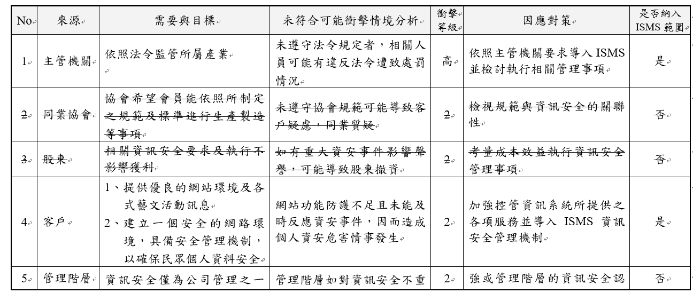

- 與資訊安全管理系統相關關注方之需要及期望的變更。



(d) 資訊安全績效之回饋， 包括下列之趨勢：
(1) 不符合事項及矯正措施。

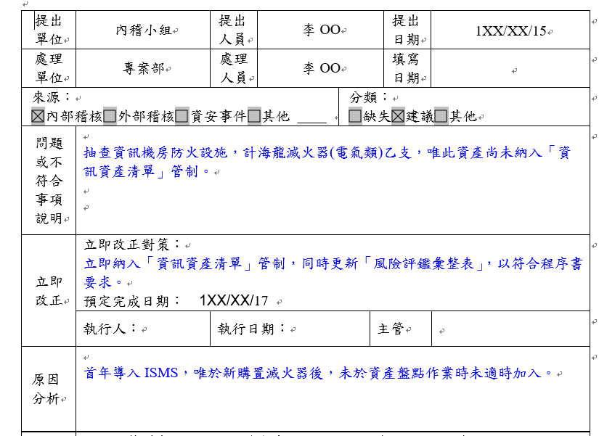

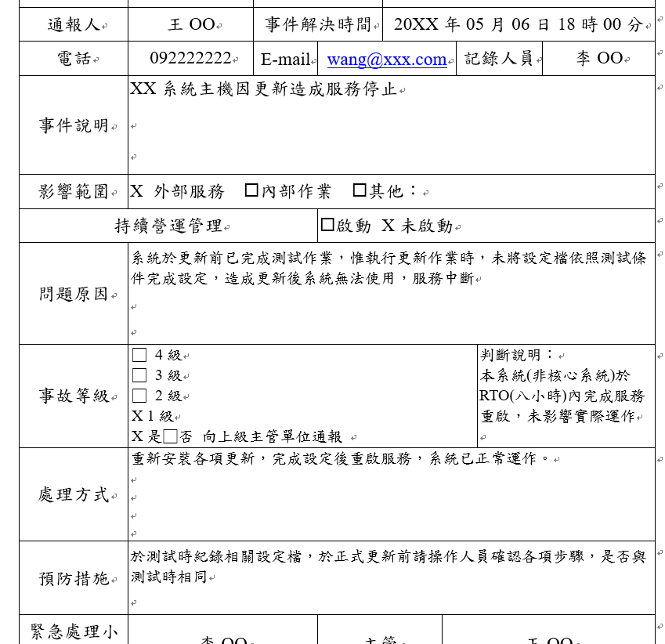

(2) 監督及量測結果。

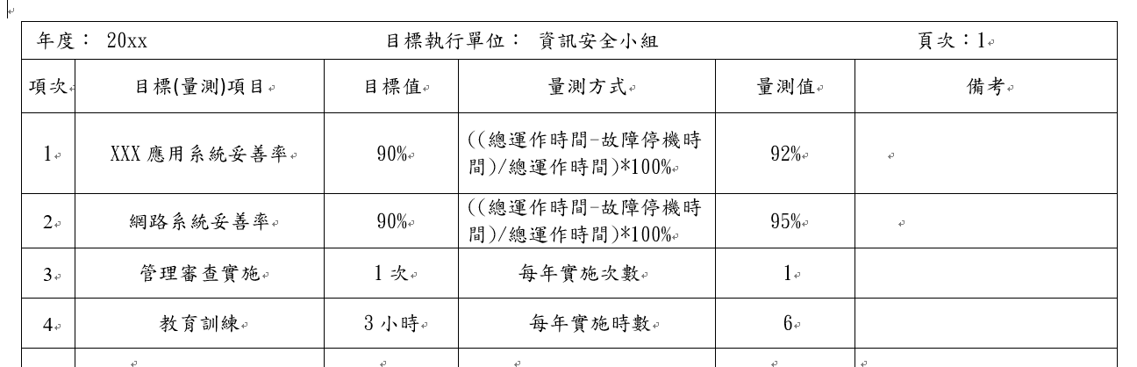

(3) 稽核結果。

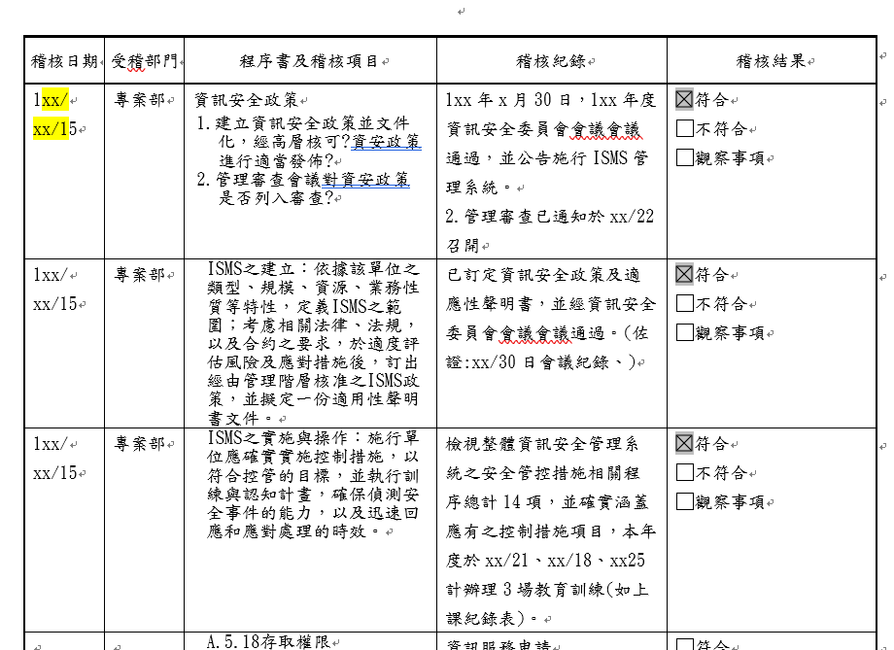

(4) 資訊安全目標之達成。



- 關注方之回饋。



- 風險評鑑結果及風險處理計畫之狀態。

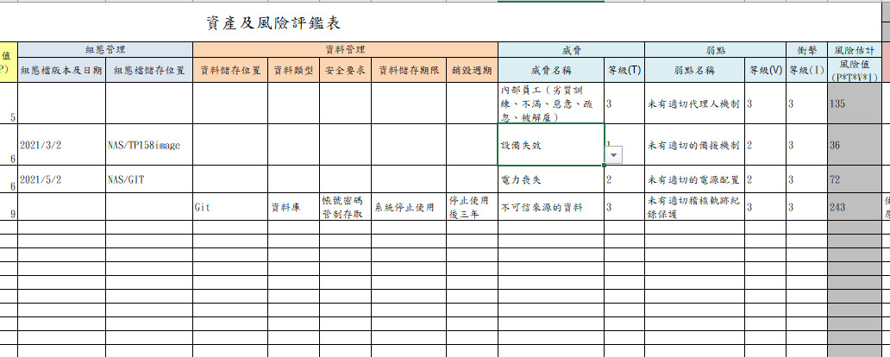

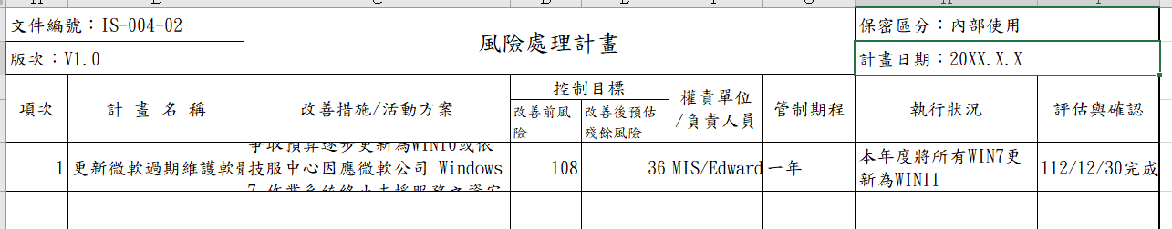

(g) 持續改善之機會。


臨時動議：
對內外溝通-內部：公司資安政策、資安注意事項(密碼規則、桌面淨空 人員管制、密碼定期更新、非法軟體勿使用、)
外部：官網 成立利害關係入口，公告公司資安政策、目標、聲明
- 文件更版：文件使用方式 權限 機密等級的使用與傳輸方式。
技術脆弱分享：社交工程、釣魚、加密病毒、區塊鏈、加密貨幣。
ISMS範圍確認：ISMS全景分析作業表

